Маркет+ CashDesk. Справочник клиентов.
Руководство пользователя

Оглавление
1. Запуск программы. 3
2. Работа в программе 3
2.1. Основное меню 3
2.2. Рабочее окно 4
2.2.1. Клиенты 4
2.2.2. Окно «штрихкоды» дисконтных, бонусных карт, акционных купонов. 6
2.2.3. Окно «Свойства» клиентов. 6
3. Настройка и функционирование дисконтной системы, бонусной системы, акций и т.п. 7

1. Запуск программы.
Запуск программы осуществляется файлом RefClients.jar
После запуска программы появляется окно авторизации пользователя (в разработке).
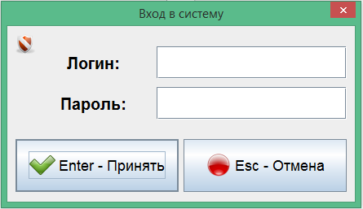
После авторизации попадаем в основное меню программы:
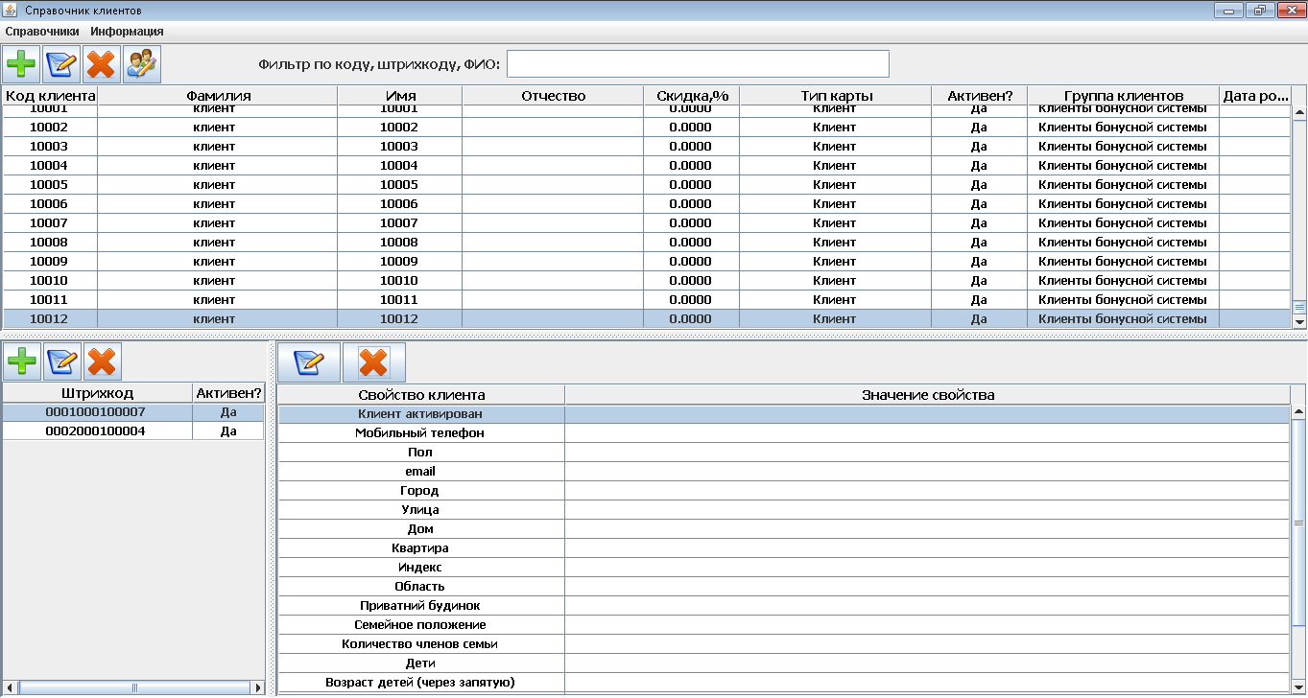

2. Работа в программе

Основное меню
«Справочники» - содержит следующие пункты:
«Группы клиентов» - создание и редактирование групп клиентов дисконтно-бонусной системы (в разработке, в настоящий момент задается в БД). Примеры: «клиент», акционный купон» и т.д. В диалоговом окне задаются:
- Название группы;
- Тип группы.
«Свойства клиентов» - создание и редактирование свойств клиентов дисконтно-бонусной системы (в разработке, в настоящий момент задается в БД). В диалоговом окне задаются:
- Название свойства;
- Тип свойства;
- Возможные значения свойства.
«Информация» - содержит информацию о программе.

Рабочее окно
Рабочее окно программы состоит из трех областей:
- Клиенты
- Штрих коды
- Свойства клиентов

Клиенты
В текущей рабочей области выводится список заведенных в систему клиентов и выполняются следующие задачи:
Поиск клиентов: в окне поиска вводится код/штрих код/ФИО, после чего нажимается Enter. Штрихкод может вводится сканером. В списке выводятся найденные по шаблону клиенты:
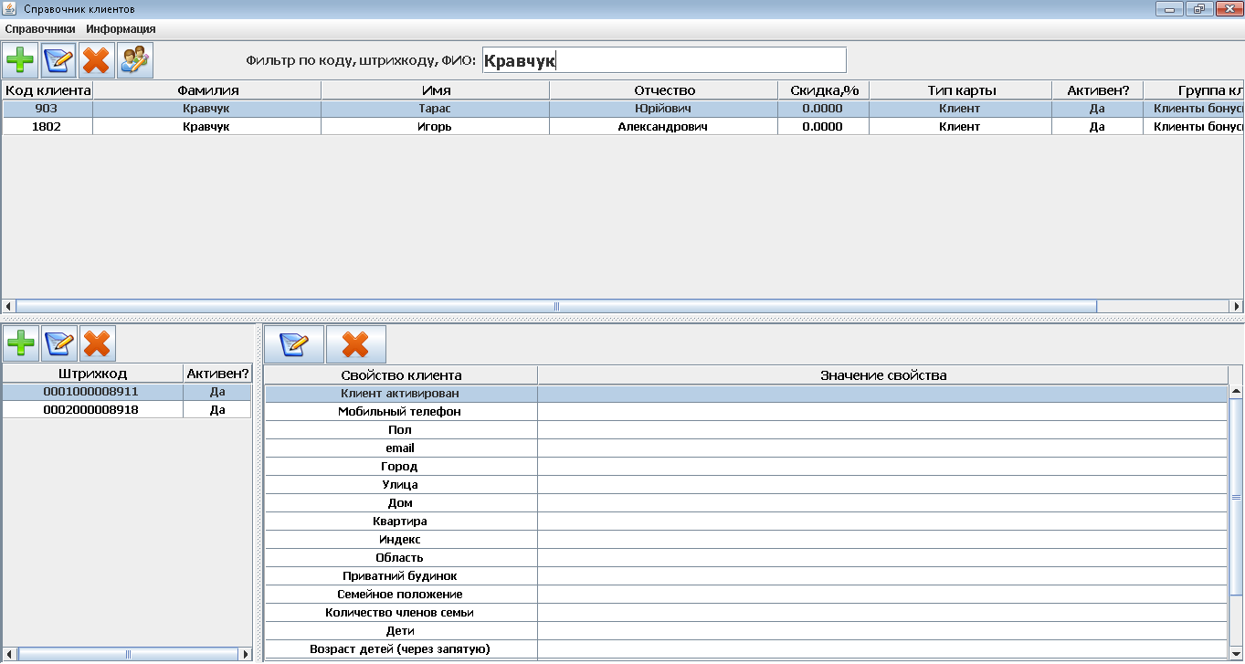
Редактирование клиентов: Расположенные в окне кнопки позволяют:
- Добавить клиента (основные свойства клиента):
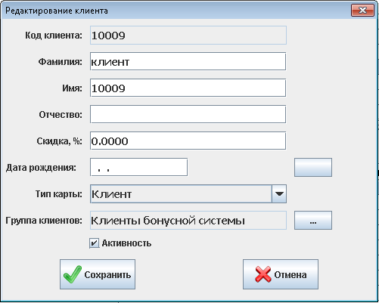
- Редактировать клиента (основные свойства):
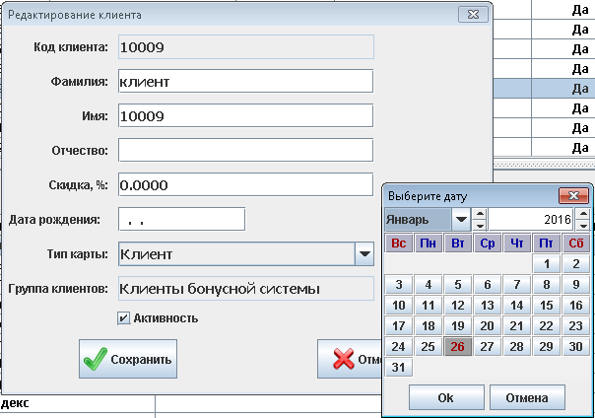
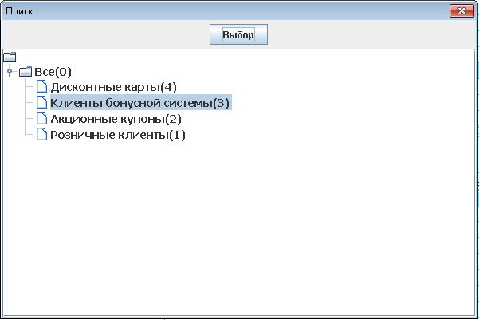
- Удалить клиента.
- Копировать клиента (с основными свойствами).

Окно «штрихкоды» дисконтных, бонусных карт, акционных купонов.
В текущем окне производится:
- Добавление (привязка) штрихкода/ов к клиенту.
- Редактирование штрихкода карты/купона.
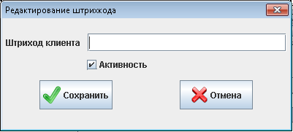
- Удаление штрихкода карты/купона.
Следует иметь в виду, что штрихкоды уникальны в системе, т.е. добавить уже существующий штрихкод невозможно.

Окно «Свойства» клиентов.
В текущем окне производится:
- Редактирование свойств клиентов - вводится или выбирается из списка допустимых значений:
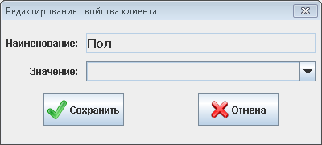
- Очистка значений свойств.

Настройка и функционирование дисконтной системы, бонусной системы, акций и т.п.
Данное приложение служит для формирования и редактирования справочника клиентов. Настройка системы лояльности осуществляется в отдельном приложении «Рабочее место маркетолога. Конструктор системы лояльности» (RefLoyal), которое описано в отдельном документе.

